Rutiner - svarINN
Daglige gjøremål:
- Søk opp status M i ESA
- Her vil du få opp både journalposter som ligger i samlesak og journalposter som er stilet inn i rett sak.
- Samlesaken har saksnr: 18/619
- De journalpostene som ligger under status M, må journalføres inn i riktig sak dersom de har lagt seg i samlesaken.
Kvatlitetssikring av journalposten før arkivering/ferdigstillelse:
- Overskriften, er denne passende, eller bør den endres – se egne rutiner for hvordan vi navner journalpostene i de ulike sakene.
- Gradering, skal den være gradert eller skal den avgraderes?
- Dersom journalposten skal være gradert - gå inn å sette på rett graderingskode
- Dersom journalposten skal være offentlig – gå inn å avgrader journalposten.
- Ligger de på rett sak?
Slik journalfører vi en journalpost fra samlesak til riktig sak:
- Sjekk opp om det eksisterer en sak, eller om det må opprettes ny sak
- Når du har funnet saken, så noterer du deg saksnr
- Hak av den journalposten som skal flyttes
- Velg: «flere valg» - «marker valgte for flytting til annen sak»

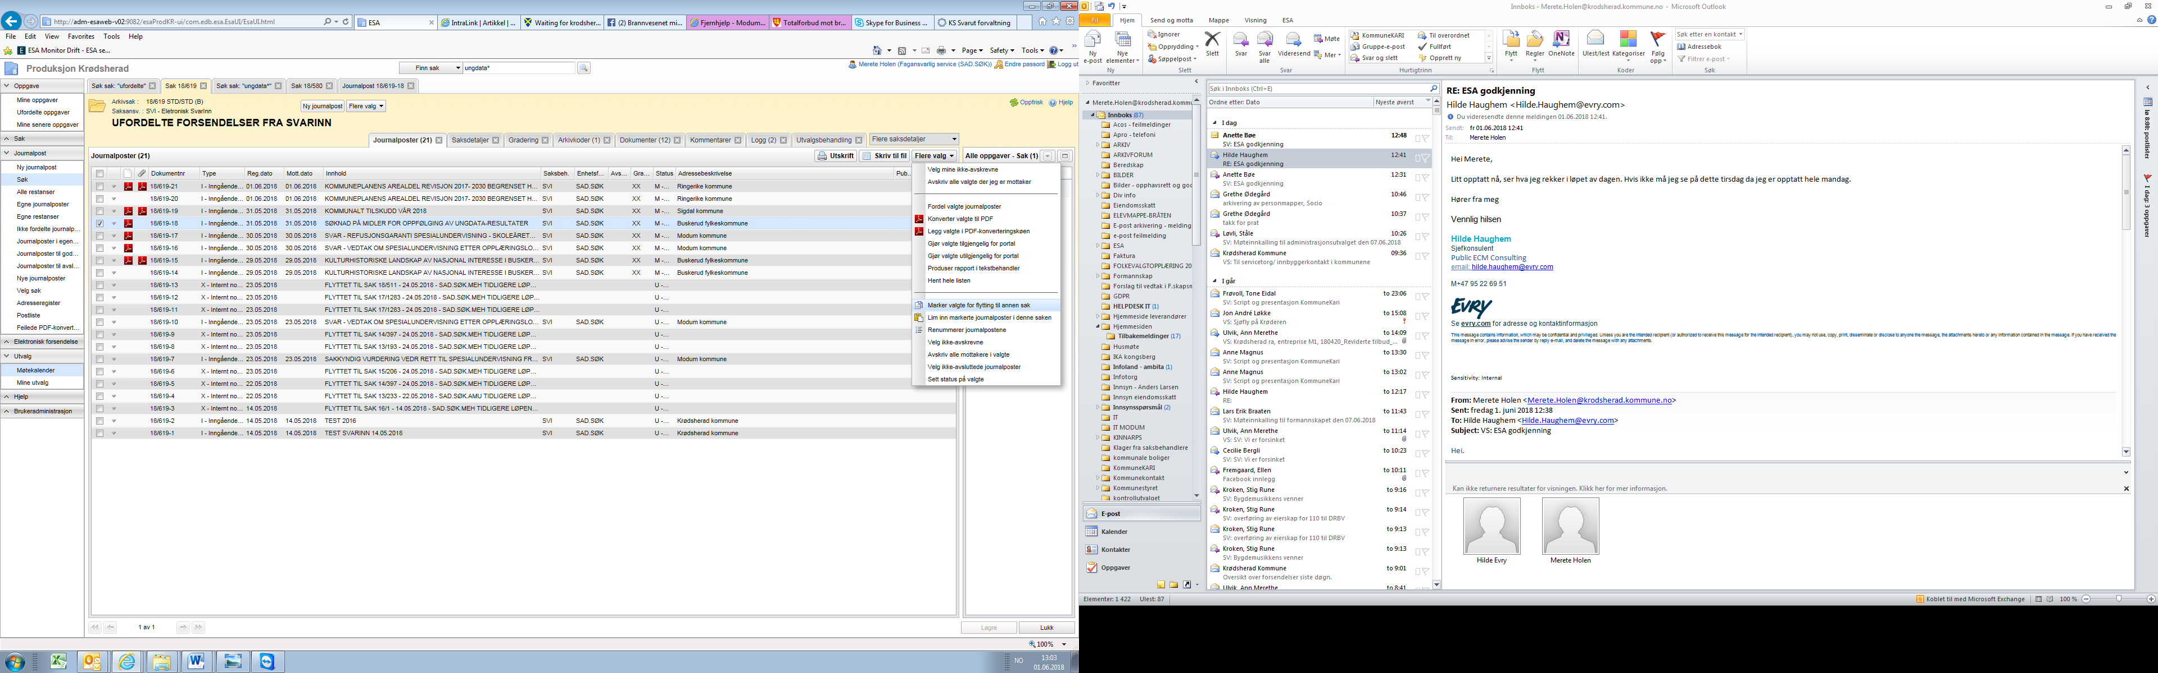

- Søk opp saken og velg: «flere valg» - « lim inn markerte journalposter i denne saken».
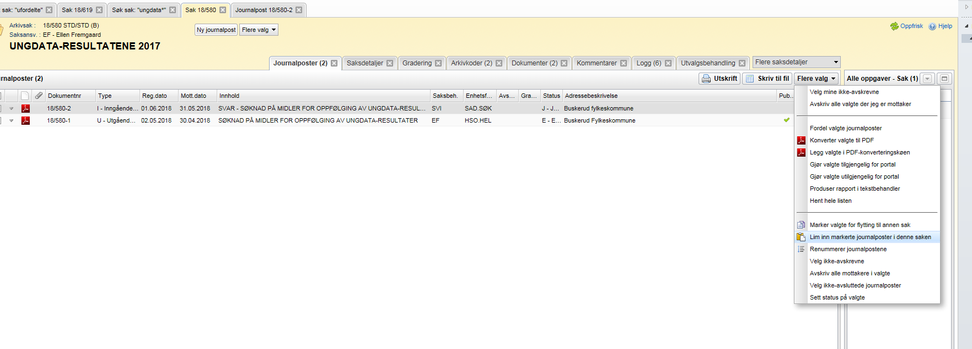
- Velg: «flere valg» og journalført og ferdig scannet.
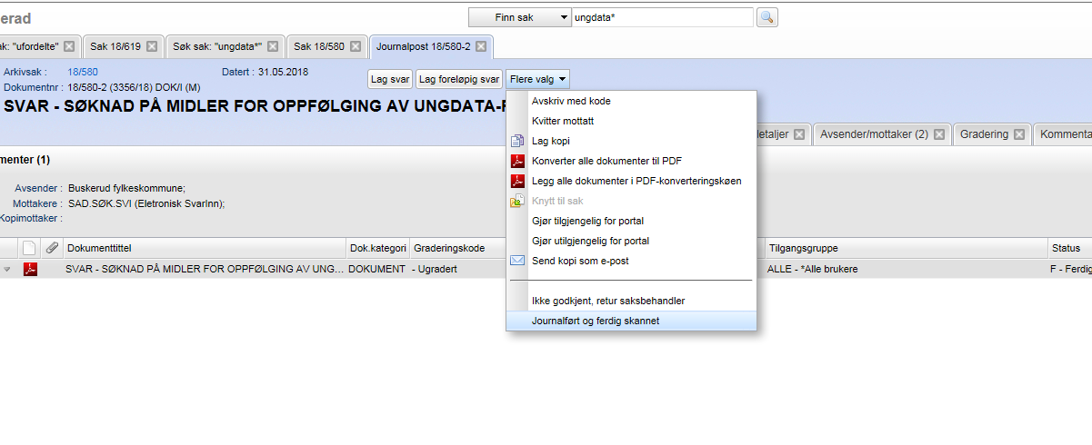

Rutiner SvarUT

Systemer som bør sjekkes daglig i forhold til forsendelser som har feilet eller mangler informasjon til å kunne sendes ut med SvarUT.

- Monitorside for ESA servere: http://adm-esatxt-v02:7788/Monitor

- Ks SvarUT - https://svarut.ks.no/ - Her kreves det at du ser satt opp med brukernavn og passord, fagansvarlig service setter opp og administrerer brukere
- I ks Svar UT kan du gå inn å sjekke alle forsendelser og følgende punkter:
- Er mottaker varslet?
- Har mottaker lest dokumentet?
- Er brevet sendt til print?
- Har brevet feilet?
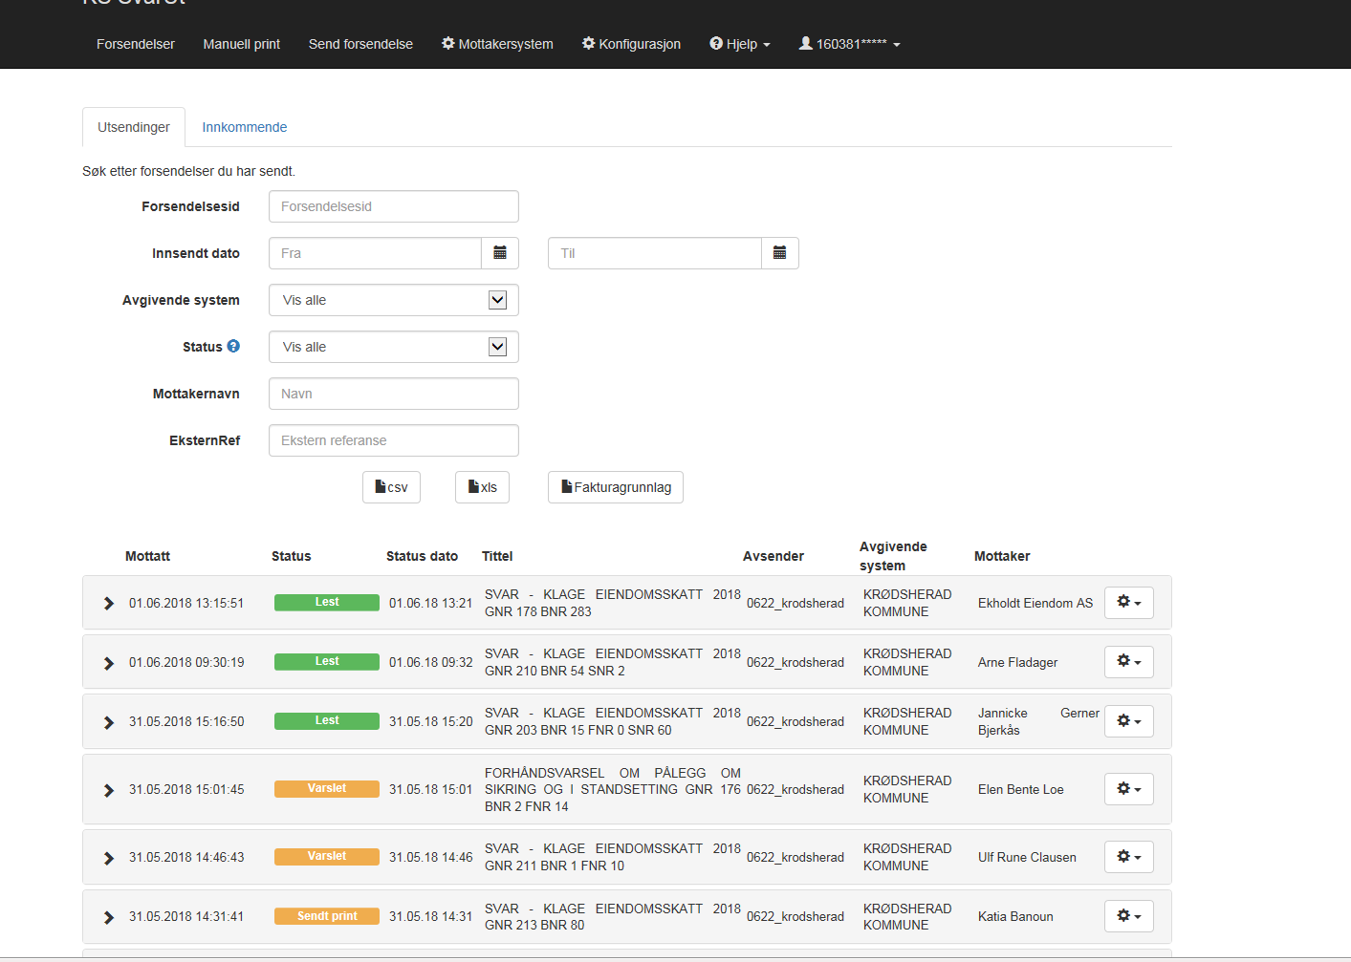

- Det som i hovedsak gjør at ett brev feile, er at det ikke er påført org.nr eller f.nr.
Dette kan du lett finne ut av ved å klikke på pila til venstre for utsendelsesdatoen

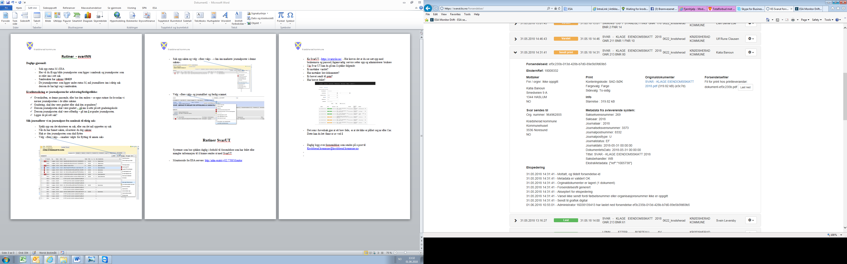
- Under feltet «ekspedering» kan du sjekke hva som er årsaken til at det evt ikke er blitt sendt ut.
- Arkivet kan gå inn i ESA og forsøke å ekspedere på nytt via svarUT ved å gå inn på avs/mott, blanke ut «forsendelsesmåte» og «forsendelsesstatus», og klikke på «supplere fra off.reg» - «ok» - dersom f.nr eller org.nr blir tilføyd, så sendes brevet på nytt.

- Det kommer automatisk en daglig logg over forsendelser som sendes på e-post til Krodsherad.kommune@krodsherad.kommune.no

